06.10.2014

Sicherheitszubehör DE-A-01
- Rückrufaktion wegen Toleranz im Anschlussbogen Entlüftung
- Im Zeitraum Juni-September 2014

Durch eine Verwechslung in der Produktion für das Hauptpaket 952400 für TrioSafe und Kombi-Tanks wurden Entlüftungsbogen (Artikel Nummer 62410) mit zu geringem Innendurchmesser ausgeliefert. Hier kann es bei Montage der weiterführenden Leitung zu Problemen kommen. Sofern dies auf der Baustelle passiert, liefert Dehoust per Express entsprechende Bögen nach. Bitte bestellen unter Tel. 06224/9702-20 bzw. Mail: klein@dehoust.de unter dem Stichwort: Anschlussbogen D=43 mm.

Hauptpakete mit Packdatum Juni bis September 2014, die noch am Händlerlager sind, werden diese Woche Zug um Zug ausgetauscht.

Dehoust und Afriso bedauern diesen Vorfall und hoffen, dass sie durch den unbürokratischen Austausch das Problem lösen können.

Das Sicherheitsbefüllsysteme DE-A-01 zusammen mit doppelwandigen Kunststofftanks bietet gerade im Hinblick auf die neue Anlagenverordnung (AwSV) und die neuen Technischen Regeln (TRwS 7/91) viele Vorteile. Der Monteur schätzt die einfache und kurze Montage, der Tankwagenfahrer die zusätzliche Sicherheit durch die Überwachung jeden Tanks bei der Befüllung (GWG-Kette).

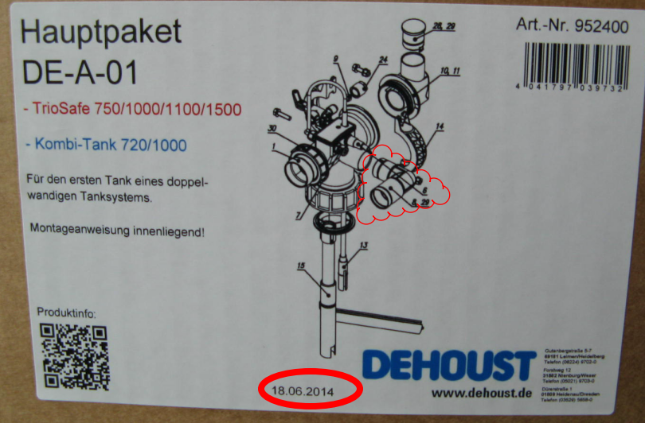

Bei Abdruck bitte Belegexemplar an folgende Adresse:
Dehoust GmbH
Frau Sylvia Zimmermann
Gutenbergstraße 5-7
D-69181 Leimen
Tel. +49 (0) 62 24 / 97 02-0
Fax +49 (0) 62 24 / 97 02-70
zimmermann@dehoust.de

